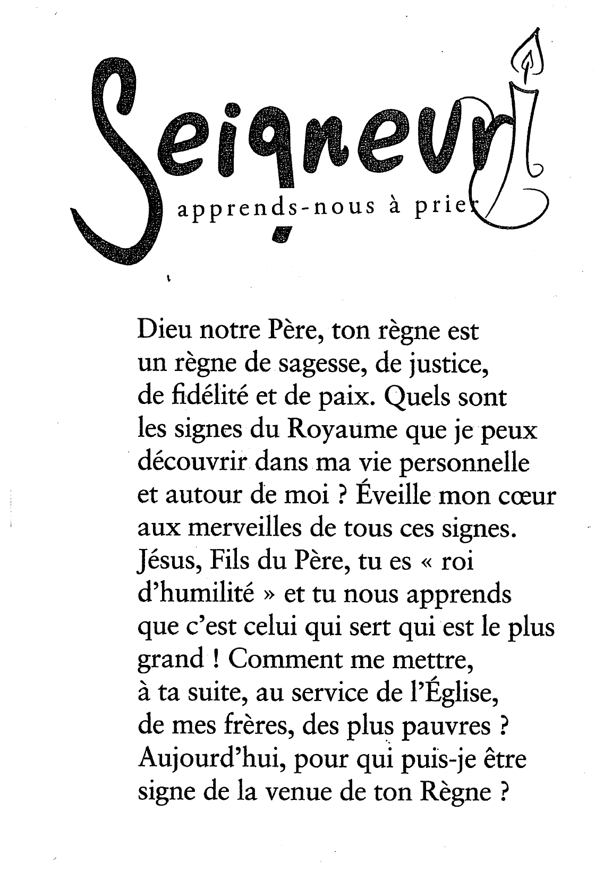
Seigneur, apprends-nous à prier p. 40 Seigneur, apprends-nous à prier p. 40

